图形的拼组
教材基础知识针对性训练与基本能力巩固提高
一、摆一摆，填一填。
1．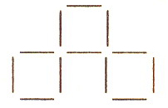 ( )个正方形，再添上( )根小棒，变成4个正方形。
2．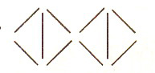 ( ) 个三角形，再添上( )根小棒，变成7个三角形。
二、试一试，用12个完全相同的小长方形拼成三种不同形状的大长方形。
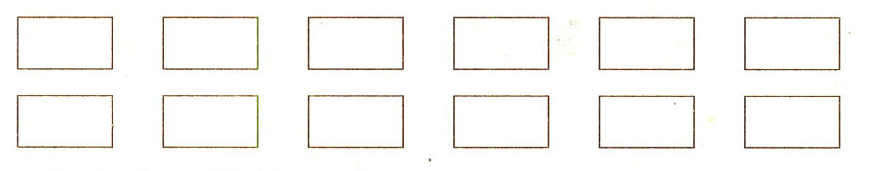

三、画一画，分成两个大小一样的图形。
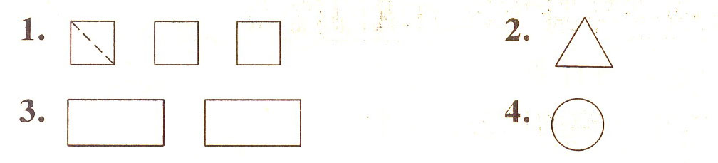

四、数一数，下面物体由多少个小正方体组成?
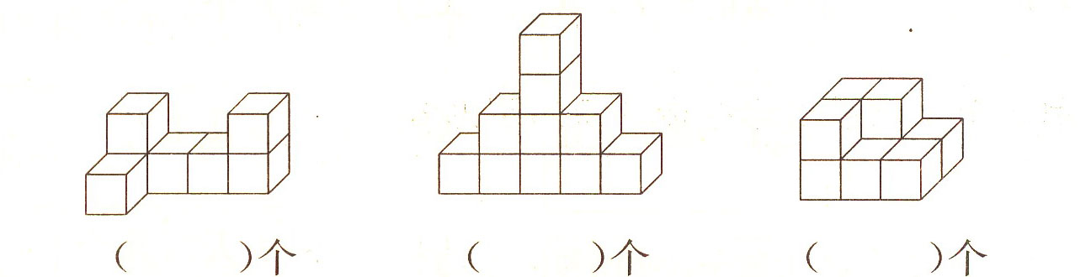
五、用下面几块长方体的木块摆成一个大长方体，你有几种摆法?试一试。
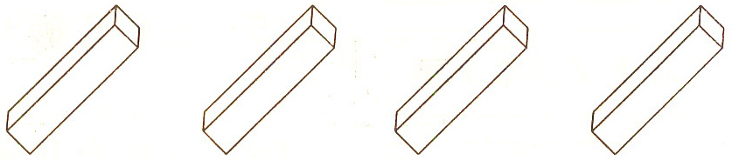
探究拓展能力强化训练与应用综合能力的养成
1．(挑战题)用四个完全相同的长方形可以拼成两个正方形吗?
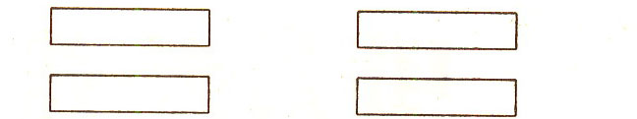

2．(拓展题)下面三个长方体中哪个是由下面图形折叠而成的?用线连一连。
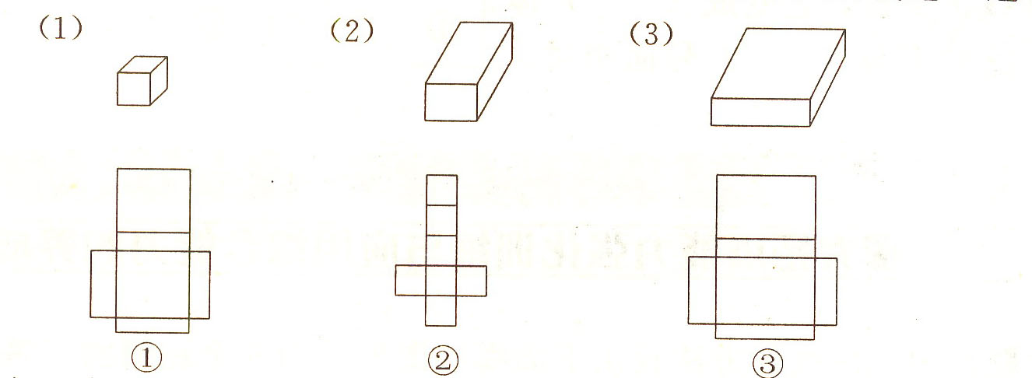

3．(探究题)一个正方形纸上有4个角，在纸上剪一刀，会变成几个角?有哪几种可能性?画一画。
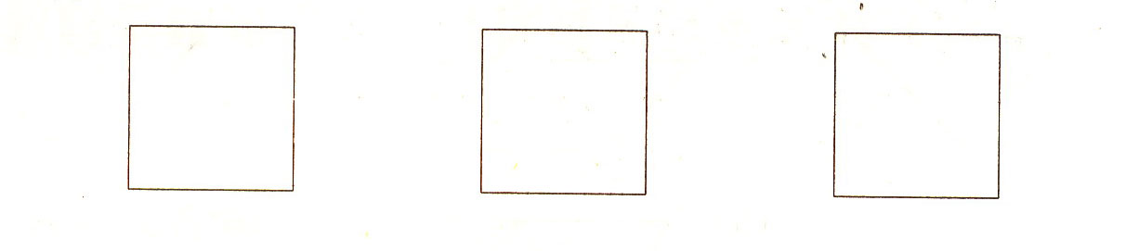

答案:
第三单元 图形的拼组
教材基础知识针对性训练与基本能力巩固提高
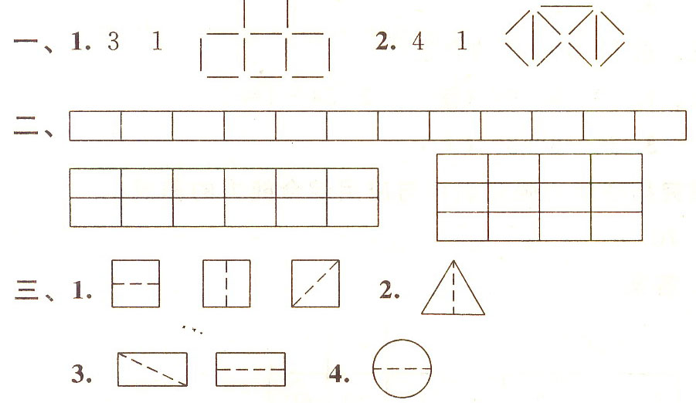
四、7 10 9
五、可以摞起来，也可以摆一排，还可以两个
两个摞在一起再排成一排等。

探究拓展能力强化训练与应用综合能力的养成
